**Муниципальное автономное образовательное учреждение культуры дополнительного образования города Нягани**

**«Детская школа искусств»**

**Методическая разработка**

**к открытому уроку на тему:**

**«Этапы работы над художественным образом в классе фортепианного ансамбля».**

Автор:

Сабанова Виктория Юрьевна

преподаватель по классу фортепиано

высшей квалификационной категории

заведующая отдела фортепиано

**г. Нягань 2023 г.**

**Пояснительная записка**

Работа Детских музыкальных школ ставит себе целью общее и эстетическое развитие учащихся, воспитание любви к музыке, подготовку к активной музыкальной деятельности в самых ее различных формах.

Обучаясь игре на фортепиано, учащиеся наряду с целым комплексом сольных пианистических навыков, овладевают приемами работы над коллективным видом исполнительства - фортепианным ансамблем. Трудно переоценить роль ансамблевой игры в развитии творческих способностей детей. Приобретенные за годы учебы навыки и умения игры в различного рода ансамблях совершенствуют слуховые, ритмические и образные представления учащихся, а также формируют их музыкально-эстетический вкус на высокохудожественных образцах мировой музыкальной классики, воспитывают чувство партнера, обогащают кругозор, учат воспринимать музыку осознанно.

Радость и удовольствие от совместного исполнения с первых дней обучения – залог интереса к этому виду искусства – музыке. Каждый ученик становится активным участником ансамбля, независимо от уровня его способностей в данный момент, что способствует психологической раскованности, свободе, дружелюбной атмосфере в группе, повышению коммуникабельности учащихся.

На данном уроке будет показана работа над художественным образом в программных ансамблевых произведениях. Тема открытого урока «Этапы работы над художественным образом в классе фортепианного ансамбля».

Этот урок является первой ступенью подготовки учащихся к отчетному концерту класса.

А принимать участие в открытом уроке будут учащаяся 3 класса фортепиано ( **предпрофессиональная программа – возраст 9 лет**) - **Курочкина Арина**, учащаяся 4 класса фортепиано ( **предпрофессиональная программа- возраст 10 лет**) -**Радионова Валерия**.

**Цель урока:** Раскрыть этапы работы учащихся над художественным образом и выразить в исполнении образное содержание музыкального произведения.

**Задачи урока:**

*Образовательные* - это обобщить и углубить знания учащихся, сформировать навык игры в ансамбле, анализировать исполняемые произведения в соответствии с эпохой и стилем композитора.

*Развивающие-* это развитие памяти, слуха, внимания, мышления, воображения, музыкально-исполнительской культуры;

*Воспитательные* – это воспитание устойчивого интереса к коллективному исполнительству, воспитание ответственности за своего партнера, личностные качества ответственности за совместную деятельность.

На уроке использованы следующие **методы:**

**- Наглядный метод** - на всех этапах работы используются работы художников для ознакомления с творчеством композиторов и художников разных эпох и стилей, разъясняются стилистические особенности произведений каждой эпохи. Используются фонограммы произведений, как пример для исполнения некоторых элементов текста, помощь в раскрытии образа.

- **Словесный метод (беседа, рассказ) -** (Первый этап урока – определение учащимися художественного образа в собственном исполнении музыкального произведения. Второй этап – работа над произведениями: используется метод объяснения и беседа о композиторах, сюжете, стилях. Третий этап – заключительный: поиск окончательного варианта звучания, воплощение художественного замысла на новом уровне понимания.

**- Репродуктивный –** обсуждение, объяснение с использованием наглядных пособий (слайды, видео).

**Оборудование**: два рояля, стулья по числу присутствующих в классе, видеопроектор, экран, , ноутбук, ноты ансамблевых произведений.

**Технические средства обучения**: видео урок.

**Предполагаемый результат:** совершенствование техники игры в ансамбле, раскрытие музыкально-образного содержания произведения; удовлетворение от совместной работы, чувство радости, объединенных усилий, взаимной поддержки учащихся; расширение кругозора учащихся.

**Основная часть**

**Конспект открытого урока с учащимися фортепианного отделения (3 класс, 4 класс предпрофессиональная программа)**

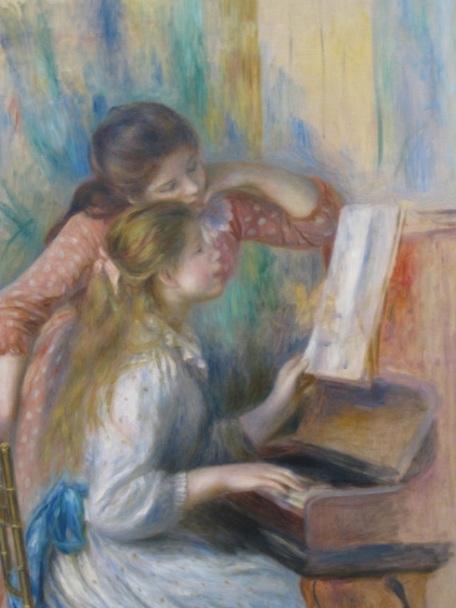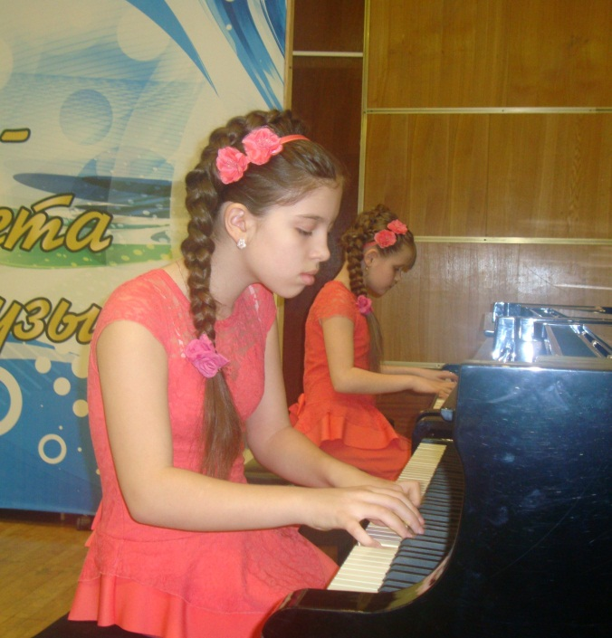

**П. Ренуар. «Девочки за фортепиано»**

**Учащиеся класса А. Курочкина и В. Радионова** **(преп. Сабанова В.Ю.)**

Одним из важнейших видов учебной деятельности в классе фортепиано является работа над ансамблем. Фортепианный ансамбль – один из наиболее востребованных направлений камерного музицирования. Фортепианный ансамбль включает в себя разновидности:

- фортепианный дуэт

- двух рояльный ансамбль

Искусство ансамблевого исполнения основывается на умении исполнителя соразмерять свою художественную индивидуальность, свой исполнительский стиль с индивидуальностью исполнения партнера. Ансамбль – это коллективная форма игры, в процессе которой несколько музыкантов исполнительскими средствами сообща раскрывают художественное содержание произведения.

Исполнение в ансамбле предусматривает не только умение играть вместе, здесь важно другое – чувствовать и творить вместе. И сегодня свой урок я посвятила теме: «**Этапы работы над художественным образом в классе фортепианного ансамбля**».

Почему я обратилась к этой теме?

Дело в том, что одаренные концертирующие пианисты-исполнители любят выступать сольно, ансамбль на их взгляд – лёгкий вид музицирования и для самореализации своей карьеры выступают в качестве «солиста». Вместе с тем, многие выдающиеся музыканты, а среди них совершенно легендарные композиторы – И.-С. Бах, Ф. Шуберт, а так же русские музыканты М. Глинка, П. Чайковский, С. Рахманинов, - относились к ансамблевому музицированию самым внимательным образом. Они видели в нем удивительные перспективы для самовыражения своей художественной натуры.

Фортепианный ансамбль в последнее десятилетие переживает необычный взрыв популярности во всем мире. Востребованность этого вида камерного музицирования обусловлена рядом факторов:

- тенденция к возрождению забытых ансамблевых традиций прошлых веков;

- обилие высокохудожественных произведений композиторов 18-20 веков;

- неиссякаемый интерес к творчеству современных композиторов.

В виду того, что фортепианный ансамбль становится любим и узнаваем массовым слушателем, известные пианисты-солисты все чаще объединяются в ансамбли. Сегодня совместные выступления ведущих пианистов (Любимов - Соколов, Руденко – Луганский и др.) становятся постоянным явлением концертной жизни.

Появляются специальные филармонические абонементы, в которых дуэтом играют именно солисты.

Фортепианный ансамбль оказывает благотворное влияние на учащихся не только в профессиональном плане, но и формирует личностные качества:

- чувство взаимного уважения;

- чувство такта, взаимопонимания;

- чувство партнерства.

Игра в ансамбле воспитывают у юного исполнителя и ряд ценных исполнительских качеств:

- дисциплинирует в отношении ритма;

- воспитывает ощущение нужного в контексте произведения темпа;

- способствует развитию мелодического, полифонического, гармонического слуха;

- вырабатывает стабильность исполнения.

В своей педагогической работе я опираюсь на основное правило ансамбля: «Успех или неудача одного – есть успех или неудача всех!»

Итак: в процессе урока, для раскрытия этапов работы над воплощением художественного образа будут затронуты основные факторы ансамблевого единства:

- ритмическая сторона произведения;

-динамика, темп, штрихи – как средства музыкальной выразительности;

- приемы синхронности ансамблевого звучания.

Любой концертирующий фортепианный дуэт должен иметь свою систему определенных жестов, взглядов, позволяющих синхронно начать произведение, грамотно показать ауфтакт, снимать заключительный аккорд и т.п. Причем, такие жесты должны быть практически незаметны публике.

Синхронность звучания – один из главных показателей качества ансамблевой игры. Особую трудность представляют темповые изменения: совместное rubato, все ускорения и замедления темпа, которые должны быть одинаково прочувствованы.

**Практическая часть урока.**

Девочки открытого урока имеют некоторый опыт дуэтной игры, владеют навыками совместного музицирования.

Прежде чем познакомиться с музыкальными образцами фортепианных ансамблей, учащимся задается вопрос:

- Как вы понимаете тему урока?

В беседе с учащимися выясняется, что восприятие и воспроизведение художественного образа в процессе разных этапов работы– это способность человека к проникновению в музыкальный образ, его осмысление и передача через процесс слушания и слышания музыки.

- А что такое в вашем понимании художественный образ?

После ответов детей приходим к выводу: художественный образ – это воплощенная в музыке картина, с ее образами, переживаниями, размышлениями.

- А как в музыке раскрывается художественный образ?

Каждый образ раскрывается благодаря средствам музыкальной выразительности:

Мелодия, ее интонации, фактура, жанровые особенности, гармонический язык, а так же детализация – штрихи, динамика и другое.

А сейчас мы попытаемся раскрыть художественный образ в трёх разнохарактерных и разностильных пьесах.

Далее намечаются 3 этапа работы:

**1 этап**: мы должны пережить и показать художественный образ через свое исполнение так, как мы его понимаем на собственном опыте.

**2 этап**: работа над художественным содержанием произведения (сюжет, форма произведения)

**3 этап**: игра наизусть, подготовка к концертному выступлению – воплощение художественного замысла на новом уровне понимания, поиск окончательного варианта звучания.

Эпиграфам урока мы выбираем строки А. С. Пушкина:

«Друзья мои, прекрасен наш союз,

Он как душа неразделим и вечен,

Неколебим, свободен и беспечен,

Срастался он под сенью дружных муз…»

И от этого эпиграфа мы перейдем к раскрытию художественного образа в произведении, которое непосредственным образом связано с творчеством великого русского поэта.

Речь идет о «**Дуэте Прилепы и Миловзора»** из оперы **П. И.** **Чайковского «Пиковая дама»** в переложении для 2-х фортепиано. Пьеса звучит в исполнении учащихся Курочкиной А. и Радионовой В.

**1 этап**: Девочки определяют, что дуэт Прилепы и Миловзора – это не самостоятельная фортепианная пьеса, а переложение оперной сцены. По сюжету на балу разыгрывается пастораль. Учащимся дается понятие о жанре пасторали, как о жанре в искусстве, идеализирующем и поэтизирующем мирную сельскую жизнь. Демонстрируется слайд пасторали в изобразительном искусстве, костюмы первых исполнителей ролей дуэта.

Учащиеся характеризуют видеоматериал. Они определяют, что для музыкальной пасторали характерно плавное спокойное движение мелодии. Главными персонажами являются пастухи и пастушки. Стихотворный текст дуэта помогает девочкам образно почувствовать бесхитростное настроение музыки и передать необходимую эмоциональную окраску возвышенной простоты и непосредственности путем выразительного исполнения пьесы.

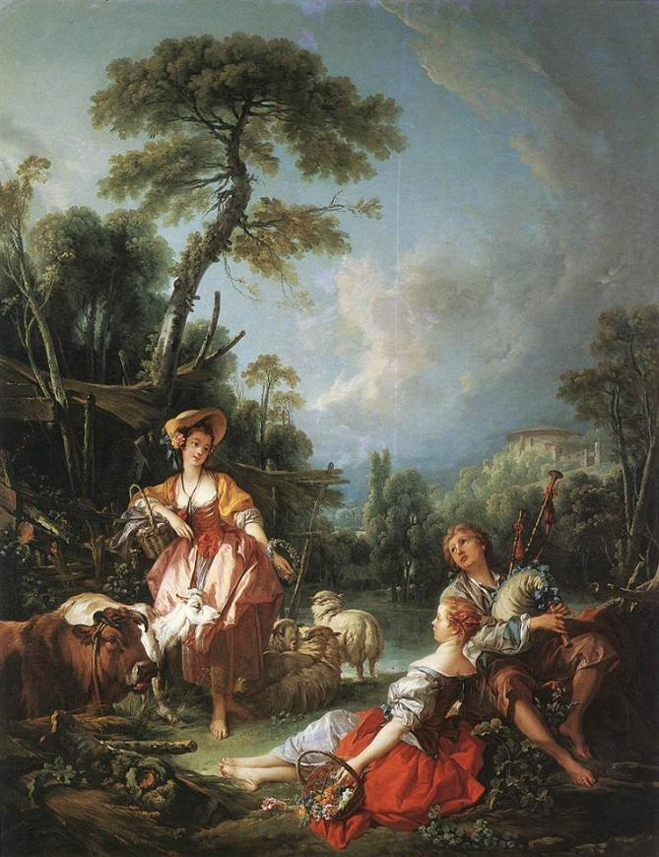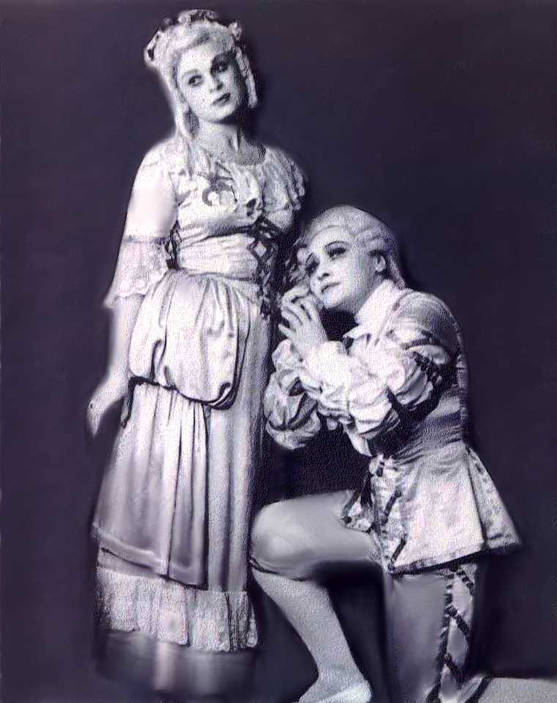

**- Слайд. Француа Буше. Летняя пастораль.**

**- Прилепа и Миловзор (Видео материал, отрывок из оперы П.И.Чайковского «Пиковая дама» )**

**2 этап**: углубленная работа над художественным содержанием произведения.

Учащимся рассказывается об особенном значении сцены в произведении. Внутри оперы сцена стоит особняком, является символом недостижимого в реальной жизни идеала любви и гармонии в отношениях, которые возможны лишь в пространстве театра, но для реальных людей не достижимы.

Главная героиня сцены пастушка Прилепа, искренностью своих чувств покоряет поклонников. Перед ней нелегкий выбор между богатым, но бездушным колдуном Златогором и милым, но очень бедным пастушком Миловзором. И по законам идиллии побеждает искренность и ценность человеческих чувств.

Детям демонстрируется видеофрагмент отрывка из оперной сцены, с целью восприятия на слух особенностей оперного интонирования и образного представления этого произведения. Обсуждается понимание выразительности вокальной партии у первого фортепиано, оркестровой партии у второго фортепиано.

Далее в ходе беседы выясняем структуру фортепианной пьесы, фразировку в «вокальной» партии. Ведется разговор о кульминации и ее смысловом значении в форме. Перед учащимися ставятся темброво-динамические задачи.

Вывод из прослушанного отрывка:

Само настроение исполняемого отрывка и выразительные интонации в вокальной партии, основной штрих звучания в партии первого фортепиано (legato) позволили найти верное прикосновение – более мягкое, певучее вокальное. А оркестровая партия (второе фортепиано) в данном дуэте помогает создать единство и динамическое равновесие с вокальной партией.

Хотя по музыкальному материалу фортепианная партия более напряжённая (октавное изложение в левой руке, интервальное движение в правой), основной штрих данной партии – как средство музыкальной выразительности – стаккато, но мы определяем, что исполнение штриха в данном случае должно быть приближено к более певучему способу исполнения.

Следующий вопрос: Как мы добивались синхронности звучания в окончаниях фраз. (Дети отвечают).

Мы использовали определенные жесты и взгляды. Они были практически незаметны публике, но помогли в синхронности исполнения интонационных окончаний вокальной и оркестровой партии. Это говорит об единстве музыкального содержания.

Выясняем форму произведения, кульминацию и динамические задачи.

Определили с учащимися трёхчастную форму, а кульминационный раздел наметили в третьей части произведения. В образном плане это дуэт согласия двух влюбленных, который пронизан потрясающим единством интонаций. Согласие звучит в каждом мотиве, музыкальные фразы допевают друг друга, дополняя и оттеняя, совершенно не контрастируя. Для такого выражения П. И. Чайковский выбирает не современный напряженный язык романтизма, а стилизует номер в жанровых чертах 18 века, символизирующий для него идеал в искусстве, воплощения рая на земле.

Динамический план очень спокойный, преимущество отдается тихой нюансировке звука (pp, p, mp). Только в заключительном такте появляется яркое аккордовое окончание на f, которое своего рода символизирует победу над злом, красоту и чистоту человеческих чувств.

**3 этап**: подготовка к концертному исполнению через основной фактор ансамблевого единства: выбор нужного темпа, баланс партий, звукоизвлечение и воплощение творческого замысла композитора.

Следующий музыкальный образа мы раскроем на хит-пьесе бродвейского мюзикла **Джерри Германа «Привет, Долли»**.

Это произведение написано в другом направлении музыки – джаз.

Вопросы: Понятие джаза и его особенности?

- Джаз – одно из направлений музыки, зародившееся с конца 19 в начале 20 века в США, в результате синтеза африканских и европейских музыкальных культур.

- Особенностями джаза являются такие черты, как свинг, полиритмия на синкопрированных ритмах и импровизация.

Импровизация – самая важная особенность стиля джаз. Это неповторимое индивидуальное исполнение виртуоза-джазмена. Джазовый импровизатор создает музыкальное произведение во взаимодействии с партнерами по ансамблю – поэтому импровизация это искусство игры, диалога, общения на языке музыки. После появления гениального исполнителя, который остается легендой джаза – Луи Армстронга, искусство исполнения джаза увидело новые для себя необычные горизонты. Вокальное или инструментальное исполнение - соло, становится центром всего выступления, и тем самым полностью меняя представление о джазе.

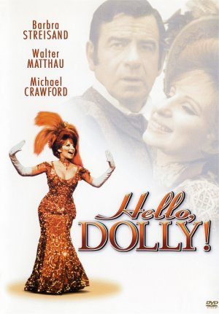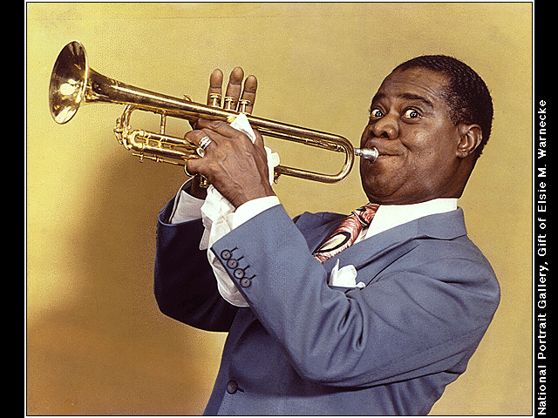

**Слайд Луи Армстронг**

**1 этап**: Исполняем пьесу и определяем художественный образ произведения. В обсуждениях учащиеся отметили, что своей игрой они пытались передать настроение веселого радостного праздника. А почувствовать настроение музыки помог сюжет произведения.

**2 этап**: «Хелло, Долли!» - это простая история жизни веселой вдовы, которая с успехом устраивала браки и личную жизнь всех своих друзей, знакомых. И счастье улыбнулось ей самой.

По законам жанра в музыке должен быть один хит – песня, которая запомнится, полюбится, и будет его визитной карточкой. Этот хит для рекламы своего произведения Дж. Герман поручил знаменитому Луи Армстронгу, который на тот момент уже не выступал, но согласился вернуться на сцену с новым хитом, но на свой собственный текст!

Ведется работа над звукоизвлечением и джазовой манерой исполнения.

Вопрос: Какое профессиональное качество вырабатывается у исполнителя в процессе исполнения данной пьесы?

- Эта пьеса развивает учащихся в ритмическом отношении, обогащает их слуховой опыт новым музыкальным языком и характерными джазовыми гармониями.

Вопрос: А в чем особенность артикуляции, произношения музыкальной ткани в этой пьесе?

- Большая роль в создании джазовой атмосферы принадлежит акцентуации фразировки.

Вопрос: Чем отличается джазовая манера исполнения?

- Джазовая манера игры отличается особой активностью звука, что, однако, не следует понимать, как некое преобладание повышенного уровня динамики. Здесь повышена импульсивность музыкальной речи, но не громкость игры. Воспроизведение мелодических линий требует от исполнителей специфического туше, которое можно было бы назвать «неполным легато с некоторыми признаками партаменто». Это требует нужной приспособленности к звуку.

Определяем форму произведения, как трехчастную с импровизационной средней частью.

Вопрос: Какой способ изложения используется в импровизации?

- Одноголосная мелодия является самым характерным способом изложения импровизируемой музыкальной мысли.

Вопрос: Манера исполнения импровизации?

- В импровизации необходимо добиваться непринужденности и пластичности в звуковедении фразы. Нужно смело выделять отдельные звуки, которые занимают в такте метрически подчиненное положение, то есть приходятся на слабые доли такта или на промежуточные моменты – между основными метрическими долями.

**3 этап** – подготовка к концертному исполнению. Для этого необходима последовательность в работе, и, в конечном результате, нужно добиться отчетливого, упругого произношения линий и пластов фактуры. А соблюдение подчеркнутых и акцентированных нот поможет реализовать намерения композитора.

В своей педагогической работе я постоянно обращаюсь к творчеству современных композиторов и музыкантов 20 века.

В данном случае хочу представить вам ярко национальную музыкальную зарисовку **Владимира Михайловича Блока «Буковинские** **узоры»**.

В.М. Блок был замечательным педагогом, композитором и общественным деятелем. Окончил Московскую консерваторию по классу фортепиано у Э. Г. Гилельса. Много времени и энергии отдавал педагогической деятельности - работе с детьми. В. М. Блок известен в музыкальных кругах, как основатель общества Э. Грига в России, одного из инициаторов создания и проведения конкурса Грига в Норвегии.

Артистизм, феерическое чувство юмора, позитивное отношение к окружающему миру – эти личностные качества композитора отразились в его творческом наследии. Произведения В. М. Блока близки детскому восприятию. Ярко выраженная мелодическая интонация, удобная пианистическая фактура, современная гармония – все это делает произведения привлекательными и интересными.

**«Буковинские узоры» (слайд)**

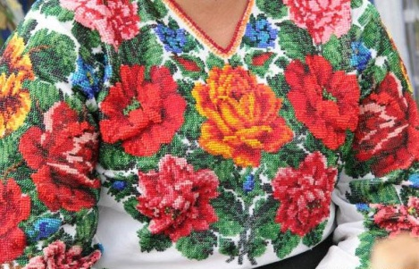

– это народный промысел яркой, многокрасочной вышивки на одежде. Хитросплетение стежков, яркость красок, реалистичность рисунка – захватывают в этих рукотворных шедеврах.

**1 этап**: Учащиеся показывают художественный образ через свое исполнение и определяют настроение произведения.

Определили образ веселой заводной пляски – кадрили. Этому определению танца способствовала национальная манера, стиль и характер исполнения.

**2 этап**: Определяем количество воображаемых исполнителей танца.

(просматриваем видео материал «Русская кадриль» в исполнении ансамбля народного танца под руководством Моисеева)

Видео-материал показал, что исполняется кадриль 4 парами, стоящими друг напротив друга. 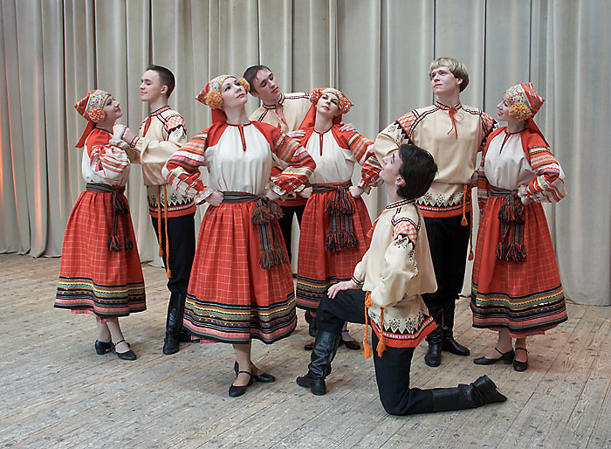

**Видео материал « Русская кадриль»**

Движения и переходы пар происходят по диагонали, или крест – накрест. И выход четырёх пар определяем в партии I фортепиано. Выясняем структуру пьесы ( три части ), кульминационное развитие ( седьмая цифра), гармонический язык, ритмический рисунок мелодии, тональный план произведения – учащиеся отметили, что во второй части произведения происходят ладо – тональные изменения, смена минора на мажор. Это даёт почувствовать смену настроения в музыке и переход из грациозности в напевность исполнения.

Исполнение танца сопровождается группой народных инструментов и в кульминационном развитии учащиеся услышали следующие инструменты: балалайку, баян, бубен. Это позволило найти глубокий, решительный приём в партии II фортепиано и более яркую окраску мелодического рисунка в партии I фортепиано. Был определён баланс ансамблевого исполнения через динамическое равновесие звука между партиями.

Вопрос: Какие динамические задачи ставил композитор?

- Принцип постепенности динамики. Танец последовательно набирает зажигательную, национально яркую окраску исполнения. Кадриль органично вошла в быт русского человека и стала одной из популярных плясок, а буковинские узоры стали основой красочных костюмов танца.

**3 этап** – после определённых выводов пьеса исполняется на новом уровне понимания.

**Выводы**

Хочу подытожить наш урок и сказать, что этот открытый урок является подготовкой к концертному выступлению учащихся перед публикой. Эта детальная работа, которая проходит в процессе урока, формирует образное мышление, воображение. А все это проходит в процессе общения через рассказ и беседу, посредством анализа художественного образа. Такая последовательность в работе воспитывает творческий интерес у детей и раскрывает новые грани индивидуальности.

Ансамблевая игра является неотъемлемой частью учебного процесса в ДШИ, делает его более интересным и увлекательным, помогая учащимся приобрести важные, разнообразные и полезные умения и навыки.

Целью работы Детской школы искусств является общее и эстетическое развитие учащихся, воспитание любви к музыке, подготовку к активной музыкальной деятельности в самых ее различных формах.

Обращаясь, к детям, хочется напомнить, что музыкальное образование – это большой труд, поэтому играйте и слушайте больше музыки, и, самое главное, рассказывайте о ней другим.

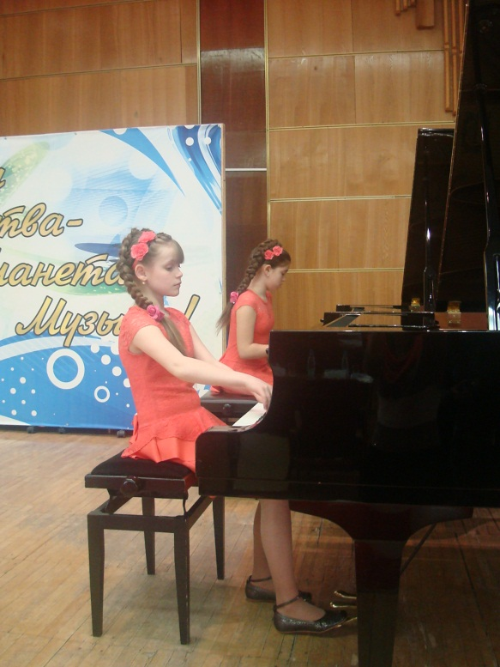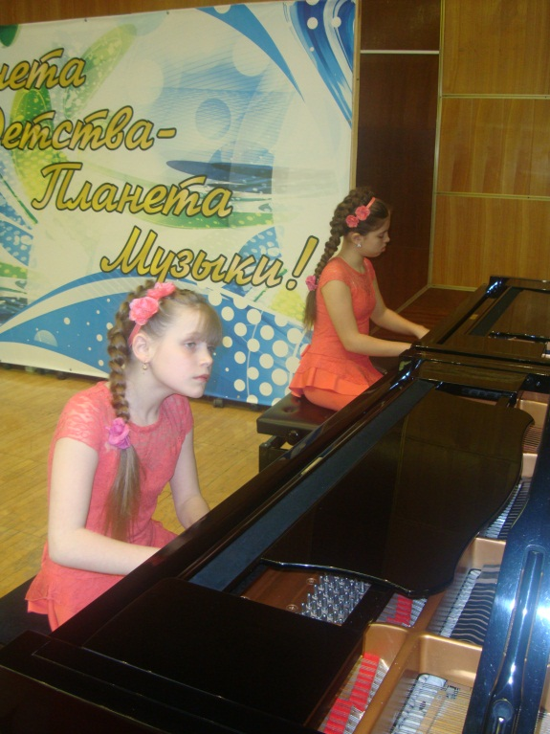

**Список литературы.**

1.Готлиб А.Д. Первые уроки фортепианного ансамбля/ От урока до концерта. Фортепиано –педагогический альманах. Вып.1- м.: Издательский дом «Классика –XXI». 2009.-80 с.

2. Актуальные проблемы ансамблевого исполнительства и педагогики: сб. статей / ред.-сост.: Е.П. Лукьянова (отв. ред.), О.Е.Шелудякова, Е.Е.Полоцкая; УГК им. М.П. Мусоргского – Екатеринбург, 2011.-168 с.: нот.

3.Гофман Й. Фортепианная игра. Ответы на вопросы о фортепианной игре. – М.: Издательский дом «Классика –XXI», «007.-192 с.

4.Алексеев А. Методика обучения игре на фортепиано – Москва: Государственное музыкальное издательство. 1961-271 с

5. Нейгауз Г.Об искусстве фортепианной игры – Москва. Музыка, 1987- 239 с.

6.Готлиб А. Основа ансамблевой техники - Москва,1971.

7.**Личный опыт**